打开 执行.cmd 程序会提示 “请输入Authorization：”
这个是接口调用的凭证，需要在抓取网站登录后按f12打开开发窗口 在network 里找个网站调用接口复制出 Authorization 如下图。
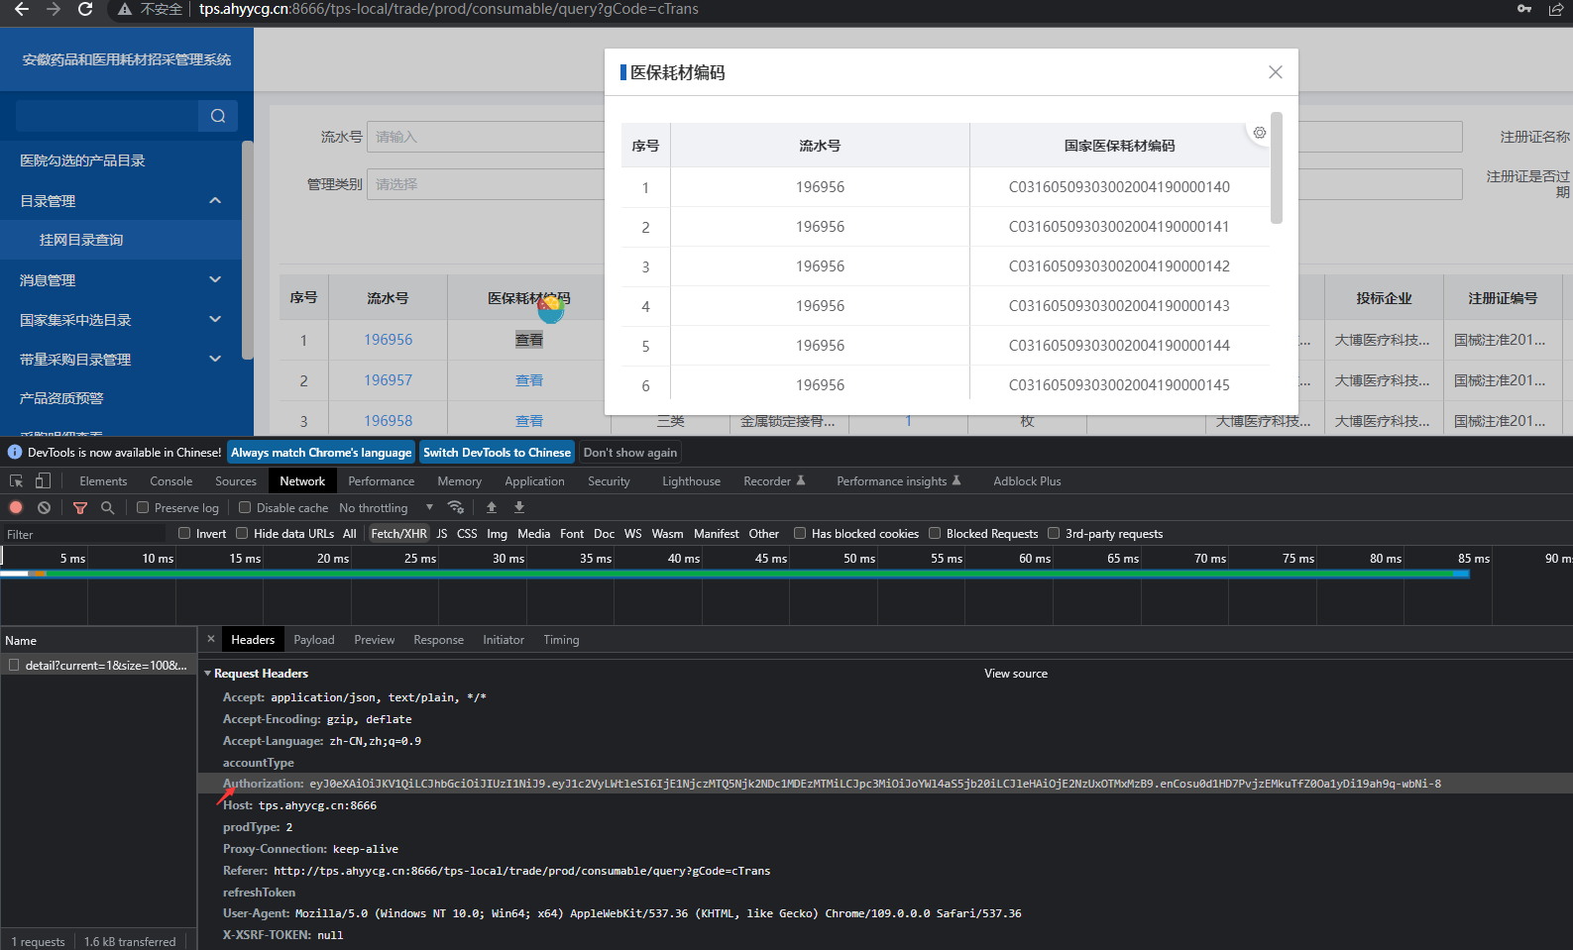
粘贴好Authorization 按回车执行，执行到看到 成功 两个字就执行完毕，在当前目录下生成抓取的data.xlsx了。
运行成功界面
